PRIČE IZ TANZANIJE

Malarija
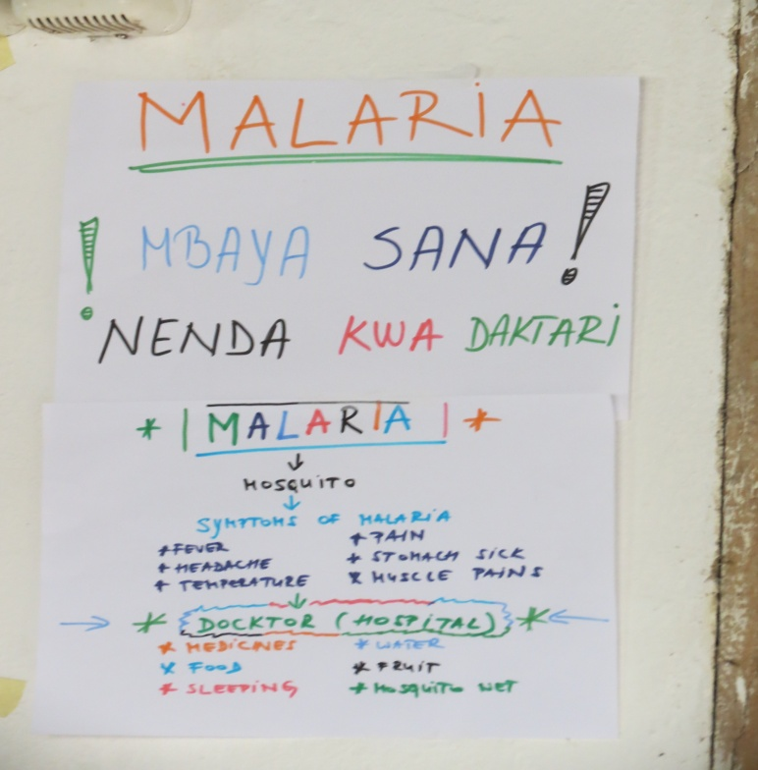
Dragi prijatelji,
Kako bi vam približili daleku, ali prekrasnu Tanzaniju,zemlju na istočnoj obali Afrike,podijelit ćemo s vama Majine (voditeljica udruge) afričke dojmove i doživljaje.
Nažalost za mog zadnjeg boravka u Tanzaniji doživjela sam šok i veliku bol. Naš mali masai prijatelj Moringe, dijete iz našeg vrtića, odlučio nas je napustit. Moringe je ostavio neizbrisivi trag u našim srcima, ali i veliku tugu u našem vrtiću jer je malarija uzela našeg malog rafikija (prijatelja). Dječaku je pozlilo i don Dražan ga je odvezao u bolnicu. Nažalost, bilo je prekasno! Za mene je to bio veliki šok i nevjerica što sam izgubila malog, veselog, razigranog dječaka sa velikim osmijehom. Bog voli anđele tako da vjerujemo da se naš mali prijatelj sada moli za nas u nebu!

Sa djecom smo otišli kod Mama Moringe (mama uvijek nosi ime po najstarijem djetetu) i izrazili joj sućut zajedno s djecom iz vrtića. Odnijeli smo sapune, šećer i nešto novca - prema masajskom običaju. Pješačili smo kroz savanu kako bi došli do male trošne kućice gdje je živio naš prijatelj. Mogu reći da je to bio jedan od najdirljivijih trenutaka koji sam doživjela. Afrička djeca su zaista nevjerojatna! Ovdje djeca gledaju srcem!

Vraćajući se iz škole/vrtića razmišljala sam što napraviti. Ne mogu dopustit da mi djeca svakodnevno umiru od malarije. Dosjetila sam se da napravim plakate i da ćemo imati edukaciju o malariji po školama, vrtićima i selima. Malarija je bolest koju prenosi komarac malaričar, a simptomi su visoka temperatura, glavobolja, mučnine, oticanje zglobova, bol u tijelu...Kod djece je malarija puno jača pa djeca doslovce kolabiraju. Malarija se mjeri u stupnjevima od 1 do 20 što se vidi po nalazu krvi kolika je količina parazita u krvi. Dijete već sa malarijom 3 umire. Liječenje se provodi inekcijama te se uz terapiju lijekovima koja traje 4 dana treba odmarati, jesti više voća i povraća i piti puno vode. Nažalost, našim mališanima je to nemoguće jer nemaju novaca za voće i povrće, a po vodu treba ići kilometrima daleko. I to nije čista, pitka voda već voda iz raznih bara. Ne samo da ne piju pitku vodu već se ne odmaraju jer moraju kilometrima pješačiti. Nemaju mogućnosti da kupe vitamine ili osiguraju bolju ishranu pa mnogi umiru.

Naša velika želja je da uz školu i popratne objekte napravimo i malu liječničku ordinaciju koja bi imala ono osnovno za našu djecu u savani. Ordinaciju ćemo posvetit našem malom prijatelju velikog osmijeha i srca! Znamo da ne možemo sve spasiti, ali ako s ovom edukacijom i budućom liječničkom ordinacijom spasimo jedan život, puno smo napravili!

Cjepivo ili tablete protiv malarije koštaju 3-4 kune, a vađenje krvi manje od 1 kune. Dakle, provjera imate li malariju i lijek koštaju 5 kuna. Znaci li to da život u Tanzaniji vrijedi 5kn??? Nažalost, DA!!! Tužno...

